Gérer du code avec Git et GitHub
1. Le fonctionnement de git 3
1.1. La gestion des branches 3
1.1.1. Le CRUD des branches 3
1.1.1.1. Create 3
1.1.1.2. Read 4
1.1.1.3. Delete 4
1.2. Git remote : travailler avec le dépôt distant 4
1.2.1. Répertorier les dépôts distants actuellement configurés 4
1.2.2. Envoyer des commits vers le dépôt distant sur une branche spécifique 4
1.2.3. Mettre à jour le dépôt local d'une branche spécifique 4
2. Git et GitHub sont deux choses différentes. 5
2.1. Git 5
2.2. GitHub 5
3. Installer Git pour Windows 6
4. Initialiser Git 6
4.1.1. Commandes git : 6
4.2. Affichage => Éléments masqués pour afficher le dossier caché .git 7
5. Timeline GitHub générer le premier repository sur GitHub 7
5.1. START ► 7
5.2. Générer un compte GitHub 8
5.3. Générer un repository sur GitHub 8
5.4. Générer un dépôt local vide et l’initialiser 8
5.5. Générer 2 fichiers dans le working directory avec la commande unix touch 8
5.6. Indexer (stage) les fichiers avec la commande git add 9
5.7. Générer une nouvelle version des fichiers avec la commande git commit 9
5.8. Envoyer le commit sur le dépôt distant avec la commande git push 9
5.8.1. Relier le dépôt local au dépôt distant généré à l’étape précédente sur GitHub avec la commande git remote add origin 9
5.8.1.1. Copier le lien distant GitHub du repository 9
5.8.1.2. Taper la commande git remote add origin 9
5.8.2. Ensuite, taper la commande git branch -M main 10
5.8.3. Enfin entrer la commande git push 10
5.9. END◄ 11
6. Todo : test git pull 12
6.1. Mise en pratique : projet web, avec un fichier HTML et un fichier CSS 14
6.1.1. En résumé 15
7. Appréhendez le système de branches 16
7.1. Génération d’une nouvelle branche 16
7.2. Fusionner le travail avec git merge 17
7.2.1. En résumé 18
8. Travaillez avec un dépôt distant 18
9. Mettre à jour le dépôt en local 19
10. Collaborez sur GitHub 19
10.1. Réaliser une pull request 20
10.1.1. Etapes pour réaliser une pull request 20
10.2. Demandez une relecture de code : Code Review 25
11. Pratiquez et corrigez vos erreurs sur un dépôt local 25
11.1. faites apparaître les dossiers masqués 25
11.2. J’ai créé une branche que je n’aurais pas dû créer 25
11.3. J’ai modifié la branche principale 26
11.3.1. J’ai modifié la branche après avoir fait un commit 27
11.4. Le message de mon commit est erroné, changer le message après coup 28
11.5. J’ai oublié un fichier dans mon dernier commit 28
11.6. En résumé 28
12. Corrigez vos erreurs sur votre dépôt distant 29
12.1. Corrigez vos erreurs en local et à distance 29
12.2. L'accès à distance ne fonctionne pas 29
12.2.1. Procédure pour générer une paire de clés SSH. 30
12.3. En résumé 34
13. Utilisez git reset 35
13.1. Les trois types de réinitialisation de Git 35
13.1.1. git reset –hard 36
13.1.2. git reset –mixed 36
13.1.3. git reset –soft 37
13.2. Oups, j'ai des conflits ! 37
13.3. J’ai ajouté le mauvais fichier au commit 38
13.3.1. Quelle est la différence entre git reset et git revert ? 38
13.4. En résumé 39
14. Corrigez un commit raté 39
14.1. Un trou de mémoire ? git log et git reflog ! 39
14.1.1. git log 39
14.1.2. git reflog 39
14.2. Qui s’est amusé dans mon dépôt ? git blame 40
14.3. Il me faut ce commit ! Vite git cherry-pick 40
14.4. En résumé 41
15. Récapitulez ce que vous avez appris 41
16. Quiz : Testez ce que vous avez appris 43
16.1. Corriger les erreurs courantes 43
16.1.1. Question 1 43
16.1.2. Question 2 43
16.1.3. Question 3 44
16.1.4. Question 4 44
16.1.5. Question 5 45
16.1.6. Question 6 45
16.1.7. Question 7 46
16.1.8. Question 8 46

Le fonctionnement de git
Git s’organise sur plusieurs niveaux. Pour faire simple, on peut découper ce fonctionnement en deux niveaux : du code stocké en local, sur votre machine, et en remote, sur un serveur.
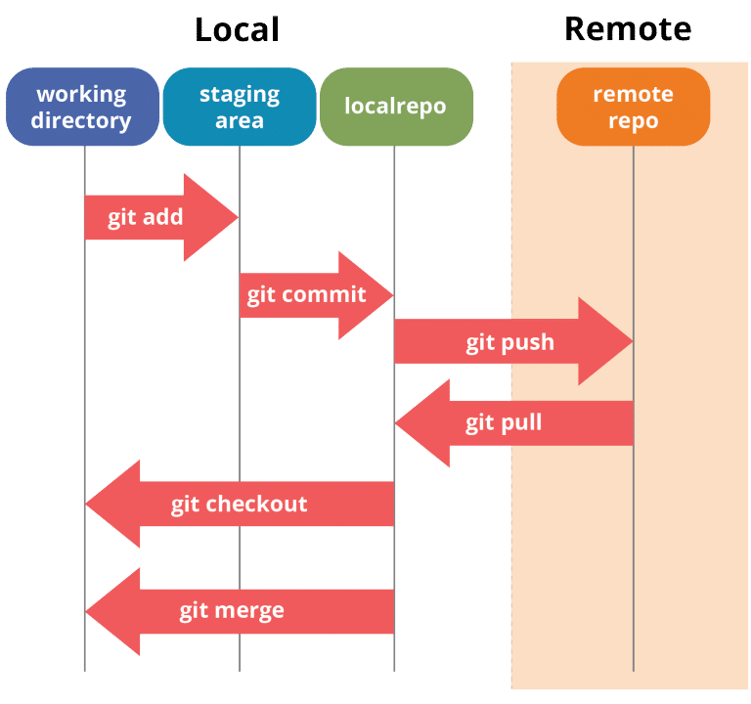
Figure 1: Le fonctionnement de git et Github

La gestion des branches

Le CRUD des branches

Create
Pour créer une nouvelle branche
git branch [nom-de-la-nouvelle-branche]

Read
Lister les branches existantes
git branch -a

Delete
Supprimer une branche locale
git branch -d [nom-de-la-branche]
Supprimer une branche sur le repo distant
git push origin --delete [nom-de-la-branche]
Changer de branche
git branch switch [nom-de-la-branche]

Git remote : travailler avec le dépôt distant

Répertorier les dépôts distants actuellement configurés
git remote –v

Envoyer des commits vers le dépôt distant sur une branche spécifique
git push origin MA_BRANCH

Mettre à jour le dépôt local d'une branche spécifique
git pull origin MA_BRANCH

Un gestionnaire de versions est un programme qui permet aux développeurs de conserver un historique des modifications et des versions de tous leurs fichiers.

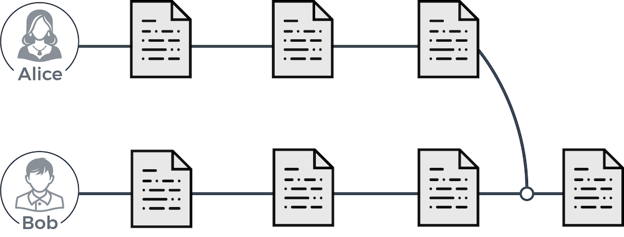

Alice et Bob ont initialisé Git. Ils travaillent chacun sur leur partie du code. Quand ils les regroupent, leurs versions précédentes sont archivées.

Git et GitHub sont deux choses différentes.

Git
Git est un gestionnaire de versions. Vous l’utiliserez pour créer un dépôt local et gérer les versions de vos fichiers.

GitHub
GitHub est un service en ligne qui va héberger votre dépôt. Dans ce cas, on parle de dépôt distant puisqu’il n’est pas stocké sur votre machine.
C’est une interface web créée pour faciliter l’interaction avec Git.
Avec Git, vous préparez votre code. Avec GitHub, vous stockez votre code.
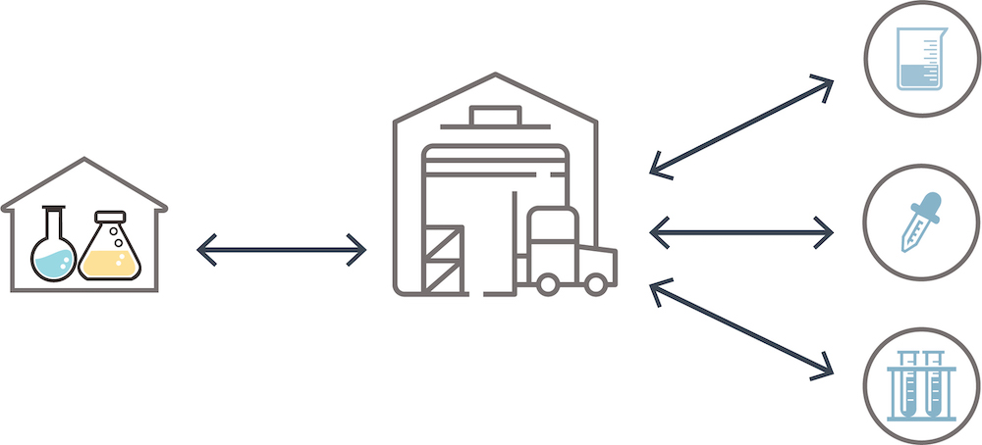
Git est un gestionnaire de versions tandis que GitHub est un service en ligne qui héberge les dépôts Git. On parle alors de dépôt distant.

Le dépôt local est un clone de votre dépôt distant. C’est sur votre dépôt local que vous ferez toutes vos modifications de code.
Repository est la traduction en anglais du terme “dépôt”.

Installer Git pour Windows

https://git-scm.com/download/win

Initialiser Git

12:32 25/07/2020
GitHub
https://github.com

Jamelkol
jimel@gmx.com
!kr@|&=1458)}=*
Ikra!1458+1881=x3

Commandes git :

Djamel@Laptop-AMDA6 MINGW64 ~
$ cd Documents/GIT/
Djamel@Laptop-AMDA6 MINGW64 ~/Documents/GIT
$ mkdir firstGitProject
Djamel@Laptop-AMDA6 MINGW64 ~/Documents/GIT
$ cd firstGitProject
Djamel@Laptop-AMDA6 MINGW64 ~/Documents/GIT/firstGitProject
$ git config --global user.name "Jamelkol"
Djamel@Laptop-AMDA6 MINGW64 ~/Documents/GIT/firstGitProject
$ git config --global user.email jimel@gmx.com
Djamel@Laptop-AMDA6 MINGW64 ~/Documents/GIT/firstGitProject
$ git config --global color.diff auto
Djamel@Laptop-AMDA6 MINGW64 ~/Documents/GIT/firstGitProject
$ git config --global color.status auto
Djamel@Laptop-AMDA6 MINGW64 ~/Documents/GIT/firstGitProject
$ git config --global color.branch auto

Djamel@Laptop-AMDA6 MINGW64 ~/Documents/GIT/firstGitProject
$ git init
Initialized empty Git repository in C:/Users/Djamel/Documents/GIT/firstGitProject/.git/

Djamel@Laptop-AMDA6 MINGW64 ~/Documents/GIT/firstGitProject (master)
$

Affichage => Éléments masqués pour afficher le dossier caché .git
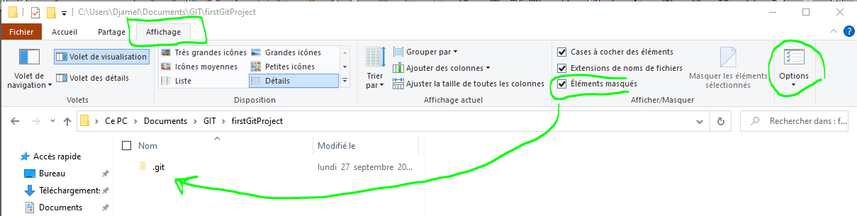
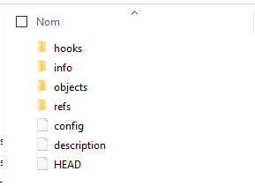

Timeline GitHub générer le premier repository sur GitHub

START ►

Générer un compte GitHub
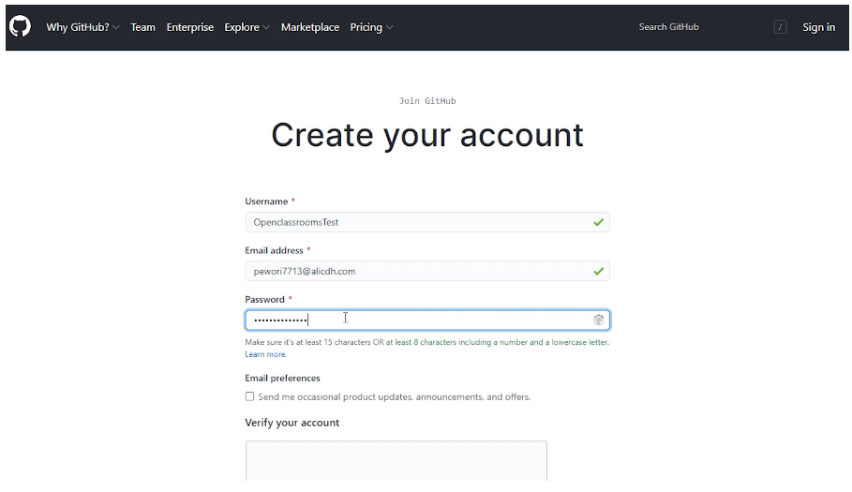

Générer un repository sur GitHub
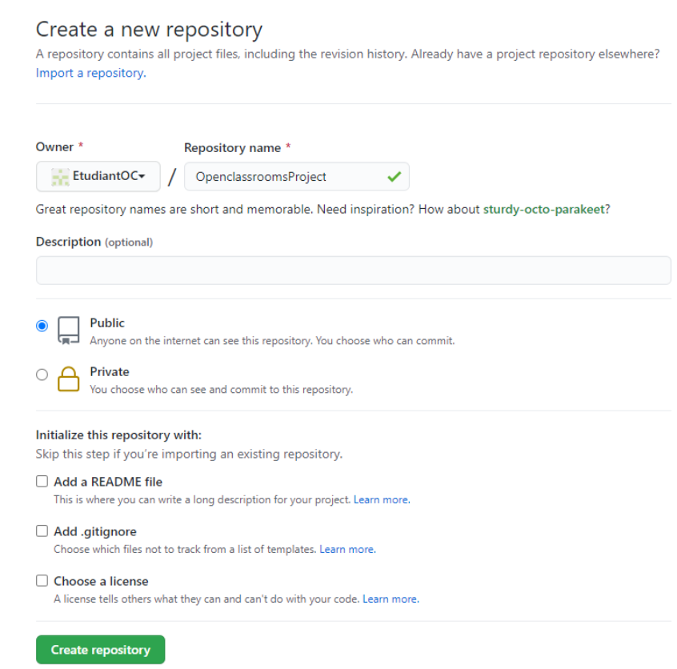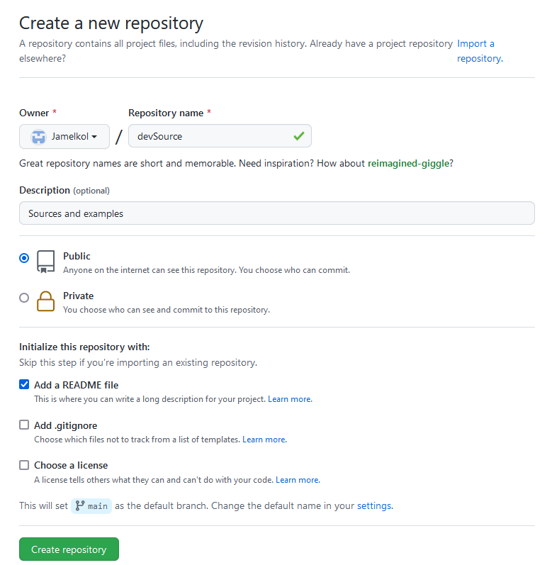

Générer un dépôt local vide et l’initialiser
Djamel@Laptop-AMDA6 MINGW64 ~
$ cd Documents/GIT/
Djamel@Laptop-AMDA6 MINGW64 ~/Documents/GIT
$ mkdir firstGitProject
Djamel@Laptop-AMDA6 MINGW64 ~/Documents/GIT
$ cd firstGitProject
Djamel@Laptop-AMDA6 MINGW64 ~/Documents/GIT/firstGitProject
$ git config --global color.branch auto
Djamel@Laptop-AMDA6 MINGW64 ~/Documents/GIT/firstGitProject
$ git init
Initialized empty Git repository in C:/Users/Djamel/Documents/GIT/firstGitProject/.git/

Générer 2 fichiers dans le working directory avec la commande unix touch
Fichiers : index.html et style.css
Djamel@Laptop-AMDA6 MINGW64 ~/Documents/GIT/firstGitProject (master)
$ touch index.html style.css

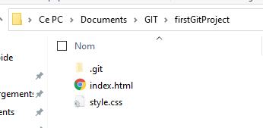
Djamel@Laptop-AMDA6 MINGW64 ~/Documents/GIT/firstGitProject (master)
$ git status

Indexer (stage) les fichiers avec la commande git add

Djamel@Laptop-AMDA6 MINGW64 ~/Documents/GIT/firstGitProject (master)
$ git add index.html style.css
Une fois stagés les fichiers passent en vert :

Générer une nouvelle version des fichiers avec la commande git commit
“Ajout des fichiers html et css de base” est le message rattaché au commit grâce à l'argument "-m".
Djamel@Laptop-AMDA6 MINGW64 ~/Documents/GIT/firstGitProject (master)
$ git commit -m "Ajout des fichiers html et css de base"
[master (root-commit) 2ab29ec] Ajout des fichiers html et css de base
2 files changed, 13 insertions(+)
(Schéma avec un graphe des étapes.)

Envoyer le commit sur le dépôt distant avec la commande git push

Relier le dépôt local au dépôt distant généré à l’étape précédente sur GitHub avec la commande git remote add origin

Copier le lien distant GitHub du repository
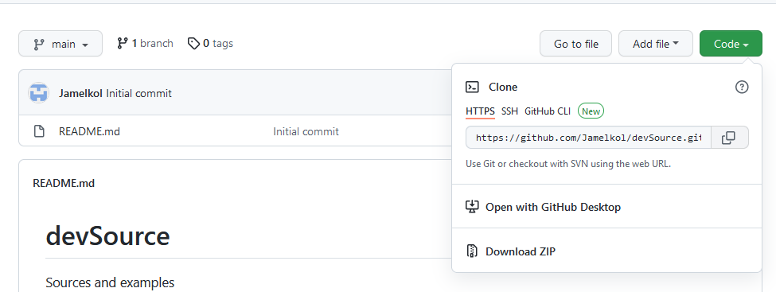
https://github.com/Jamelkol/devSource.git

Taper la commande git remote add origin
$ git remote add origin https://github.com/Jamelkol/devSource.git

Ensuite, taper la commande git branch -M main
$ git branch -M main

Enfin entrer la commande git push
$ git push -u origin main

Si erreur :
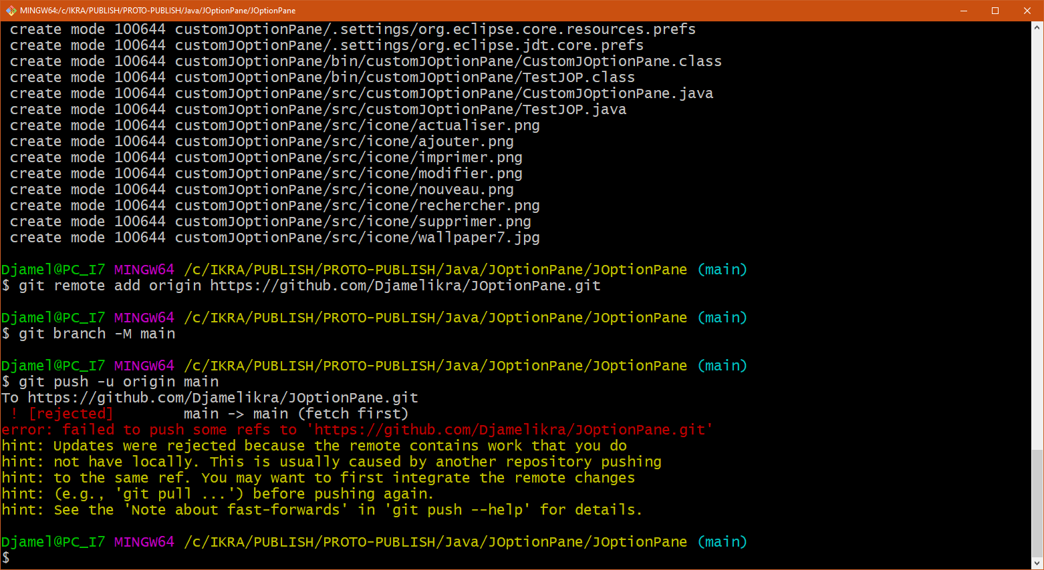

$ git pull origin main --allow-unrelated-histories
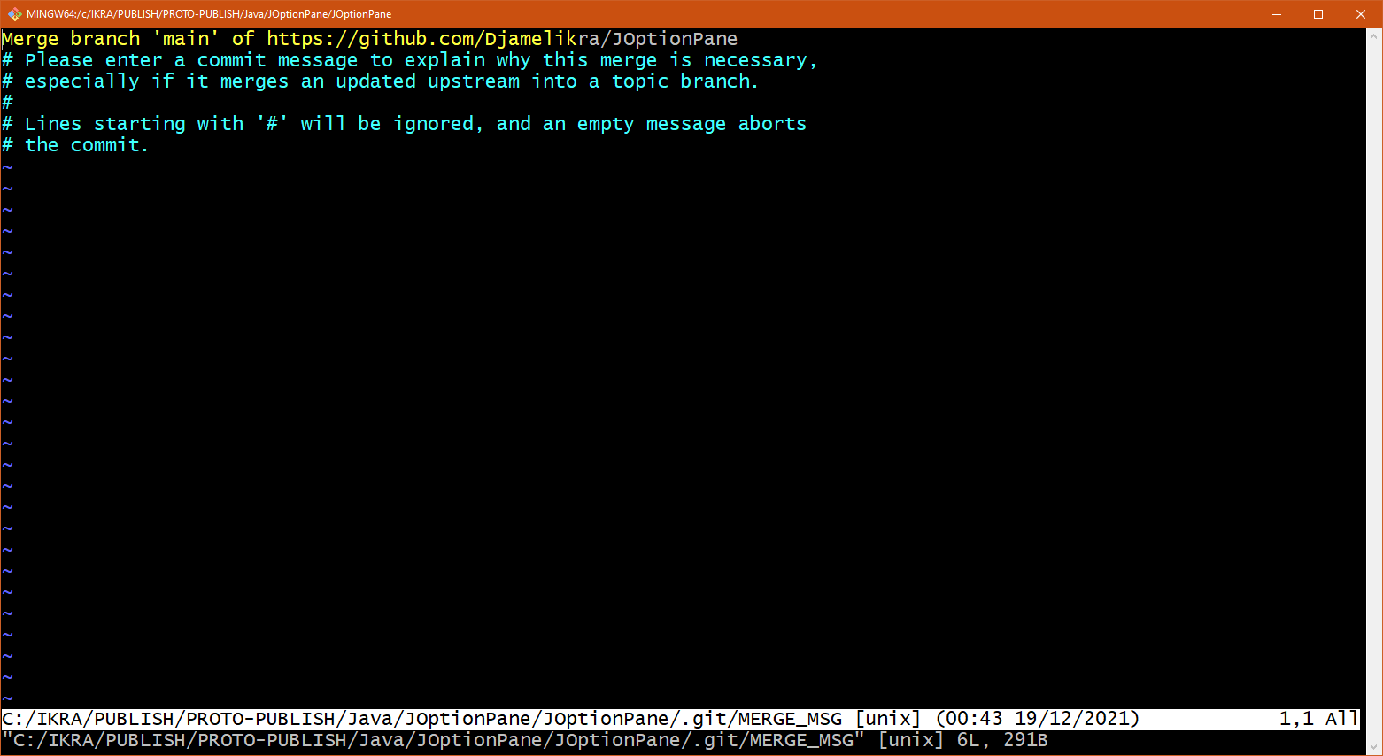
► On vous demande alors d'indiquer le message du commit puis de valider. Pour valider le message, une fois que vous l'avez écrit, appuyez sur Echap (votre curseur va basculer sur la dernière ligne) et tapez :x .
Cette commande va sauvegarder et quitter l'éditeur des messages de commit.
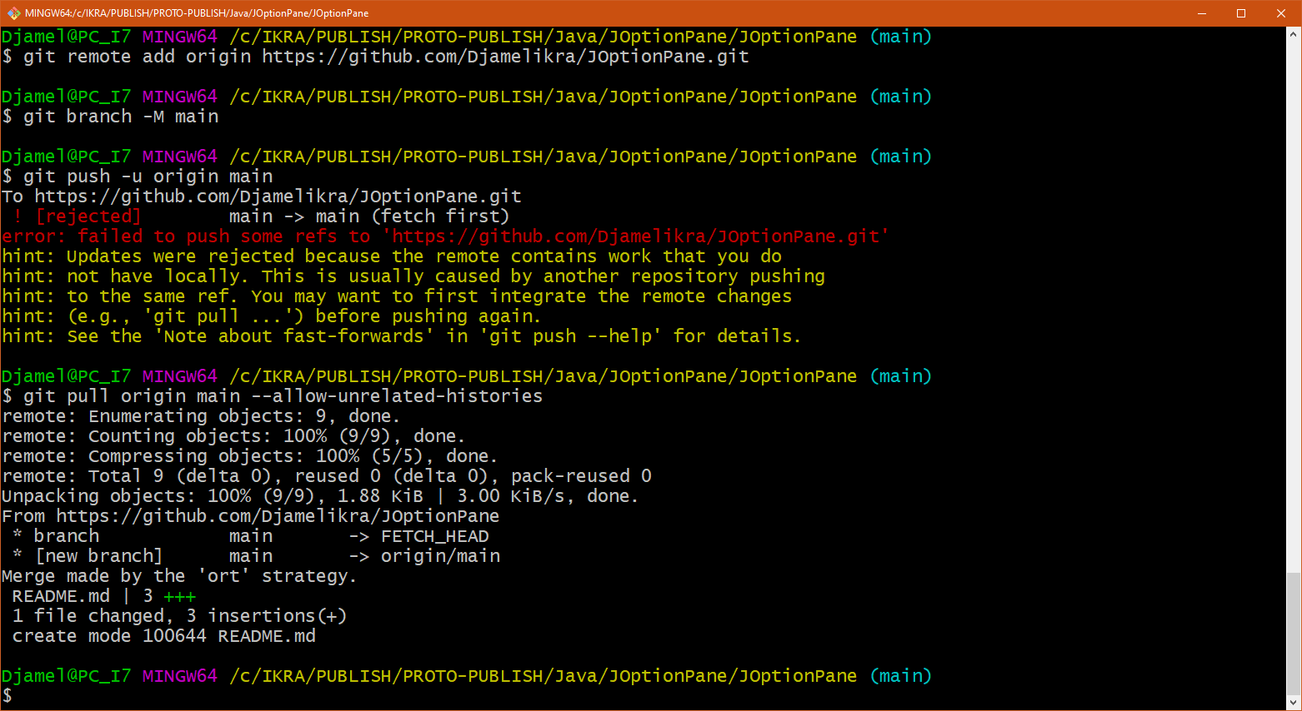

►$ git pull origin main
►$ git push -u origin main
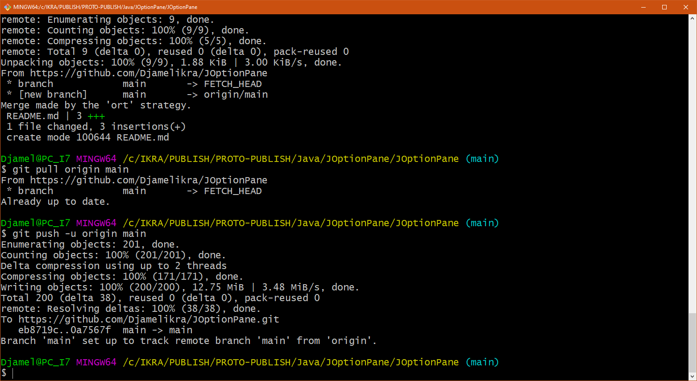

END◄

Todo : test git pull

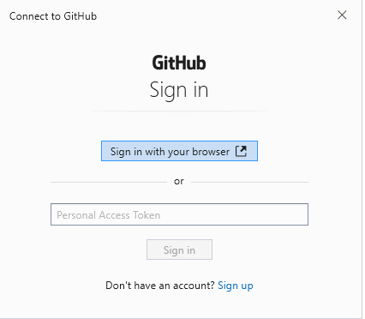

$ git push -u https://github.com/Jamelkol/CDA.git master

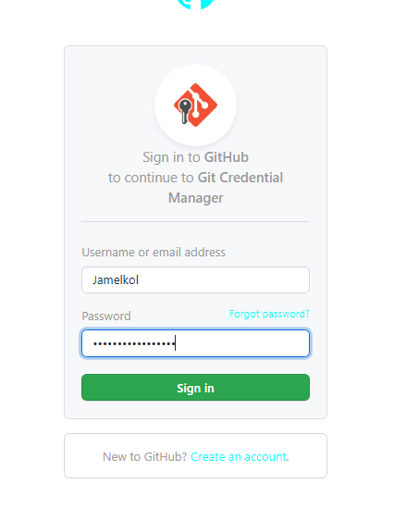

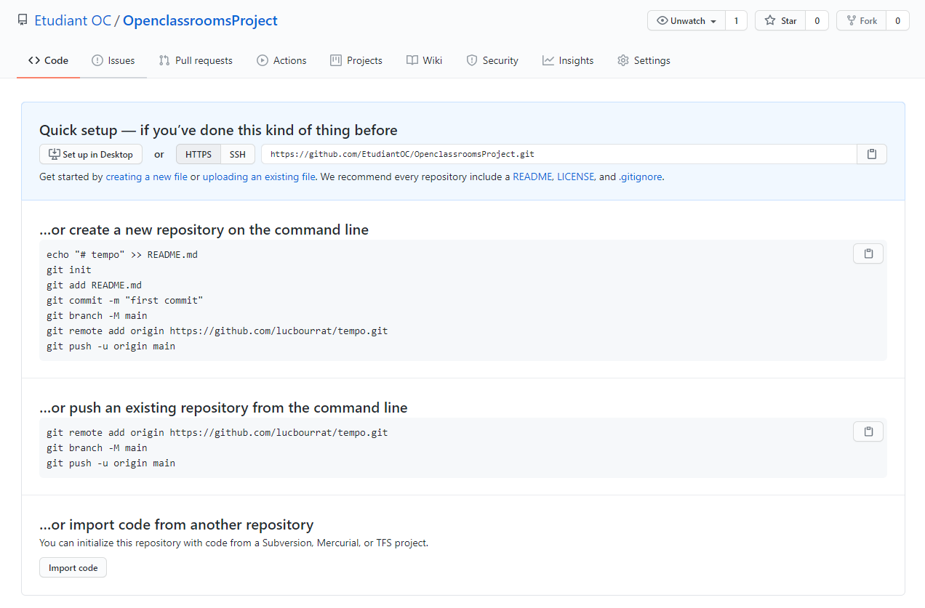
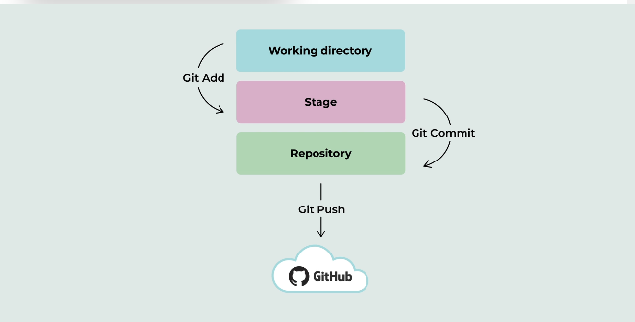

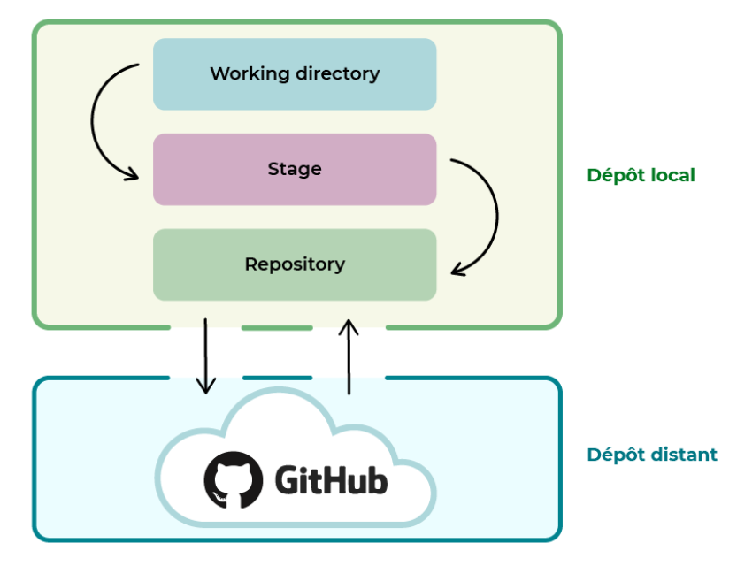

Mise en pratique : projet web, avec un fichier HTML et un fichier CSS

$ git init

Indexez vos fichiers avec la commande git add
$ git add . permet de mettre à jour les fichiers modifiés. Ils sont indexés.
A chaque fois que l’on modifie un fichier Il faut refaire un $ git add pour reprendre en compte les modifications.
A ce stade les fichiers sont stagés : ils sont dans le stage.

Créez une nouvelle version avec la commande git commit
$ git commit -m « description du commit »
Ensuite il y a le commit -m « description du commit »
le commit est la phase d’enregistrement de Git.
La commande commit génère une nouvelle version du projet.
Les fichiers passent dans le repository : c'est-à-dire archiver le projet en l’état.

Envoyez votre commit sur le dépôt distant avec la commande git push
“reliez” votre dépôt local au dépôt distant

commande :
$ git remote add origin https://github.com/Jamelkol/Formation.git
commande :
$ git branch -M main
Ça y est ! Vous avez relié le dépôt local au dépôt distant. Vous pouvez donc envoyer des commits du repository vers le dépôt distant GitHub en utilisant
la commande suivante :
$ git push -u origin main
C’est terminé : la version du projet est maintenant stockée dans le cloud !
►Modification du fichier cv.html
Indexer le fichier HTML modifié grâce à la commande :
$ git add cv.html
Créer une nouvelle version grâce à la commande :
$ git commit -m “modif cv”
Envoyer la nouvelle version sur le dépôt distant grâce à la commande :
$ git push origin main



En résumé

git add permet d’ajouter des fichiers dans l’index, qui est une zone intermédiaire dans laquelle stocker les fichiers modifiés.

git commit permet de créer une nouvelle version avec les fichiers situés dans l’index.

git commit -m permet de créer une nouvelle version et de préciser le message rattaché au commit.

git push permet d’envoyer les modifications faites en local vers un dépôt distant.

Appréhendez le système de branches
Sous Git, la branche principale est appelée la branche main
Pour rappel, la société GitHub a opéré un changement de terme de “master” à “main” en octobre 2020. Vous serez amené à travailler avec ces deux termes.
La branche principale (main ou master) portera l’intégralité des modifications effectuées.
Le but n’est donc pas de réaliser les modifications directement sur cette branche, mais de les réaliser sur d’autres branches, et après divers tests, de les intégrer sur la branche principale.

Génération d’une nouvelle branche

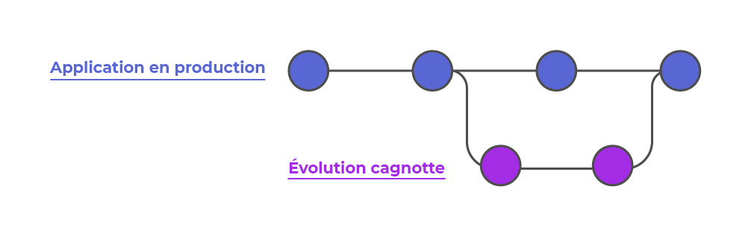
Figure 2: Grâce aux branches, créez l'évolution Cagnotte de votre projet sans toucher à l'application en cours de production
Il faut voir les branches comme autant de dossiers différents sur le dépôt distant.
Car une nouvelle branche n’est générée que sur le dépôt distant.

►Il est préférable de créer une branche pour chaque modification.

Commandes :
$ git branch → connaitre le nom des branches

$ git branch
* main → branche sur laquelle on se trouve actuellement
$ git branch newBranch → génération d’une nouvelle branche nommée newBranch
$ git checkout newBranch → on switch sur la nouvelle branche newBranch
Ou bien en combinant les 2 commandes précédentes en une seule : on génère une nouvelle branche et on switch dessus en même temps:
$ git checkout -b newBranch
$ git branch
main
* newBranch → on est bien sur la nouvelle branche
La branche newBranch va fonctionner comme un dossier virtuel.
Avec git checkout, on va être téléporté dans le dossier virtuel newBranch.
On reste dans le dossier local physiquement, mais virtuellement nous sommes passés dans un monde parallèle !

►Une fois les modifications ou ajouts effectués on fait :
$ git add .

$ git commit – m « commentaire »

$ git push -u origin newBranch

Fusionner le travail avec git merge
Cette commande doit s'utiliser à partir de la branche dans laquelle nous voulons apporter les évolutions. Dans notre cas, la commande s’effectuera donc dans la branche main. Pour y retourner, utilisez la commande :
$ git checkout main → on switch sur la branche main
Maintenant que l’on se situe sur la branche principale (main), on peut fusionner la branche newBranch à celle-ci grâce à la commande :
$ git merge newBranch

End ◄

En résumé
- Une branche est une “copie” d’un projet sur laquelle on opère des modifications de code.
- La branche main (ou anciennement master) est la branche principale d’un projet.
- git checkout permet de basculer d’une branche à une autre.
- git merge permet de fusionner deux branches.

Travaillez avec un dépôt distant
Comment accéder à un dépôt distant et le copier en local en le clonant sur le poste de travail.
► Tout d’abord récupérer l’URL du dépôt distant : cela se passe sur GitHub !
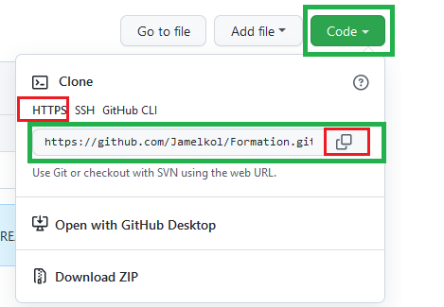

► Cliquer sur le bouton "Code" pour copier le dépôt, puis sur la section HTTPS.
►Dans Git Bash, et taper la commande :
$ git clone https://github.com...
►Le nom de ce repository est trop long ! faire un raccourci pour gagner du temps :
Lancer la commande suivante :

OC représente le nom court que vous utiliserez ensuite pour appeler votre dépôt. Appelez-le comme bon vous semble, mais un nom court et simple est toujours plus facile.
►Cette ligne ne permet pas de copier le dépôt, mais permet de dire au dépôt que l’on pointe vers le dépôt distant.
Donc après $ git clone il faut lier le dépôt distant.

Mettre à jour le dépôt en local
►Imaginons qu’une personne ait ajouté des modifications sur la branche main et que vous souhaitiez les récupérer. Comment faire ? => Utiliser la commande git pull :
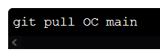
►maintenant on a l’ensemble des fichiers et dossiers du repository à jour dans votre répertoire local courant.

Collaborez sur GitHub
►Commencer par vérifier les branches de votre projet avec :
$ git branch
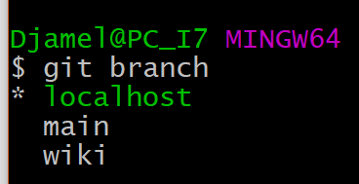
Mais dans un contexte professionnel, c’est un peu plus compliqué ! 😀 Lorsque vous travaillez en équipe sur un repository, la branche principale est souvent bloquée. Vous ne pouvez pas pusher directement votre code sans qu’il soit vérifié. Vous ne pouvez donc pas fusionner vos modifications vous-même !
Mais comment on fait alors ? .. On fait ce qu’on appelle une pull request !

Réaliser une pull request
Une pull request, permet de demander aux propriétaires d’un repository l’autorisation de fusionner nos changements sur la branche principale ou toute autre branche sur laquelle on souhaite apporter nos modifications.

Etapes pour réaliser une pull request
1►Deux conditions préalables à une pull request :
- Création d’une nouvelle branche.
- Envoi de code sur cette même branche.
2►Aller sur le repository concerné sur github
D’ailleurs, lorsque ces deux conditions sont remplies, un bandeau apparaît à l’écran pour vous suggérer de créer une pull request :
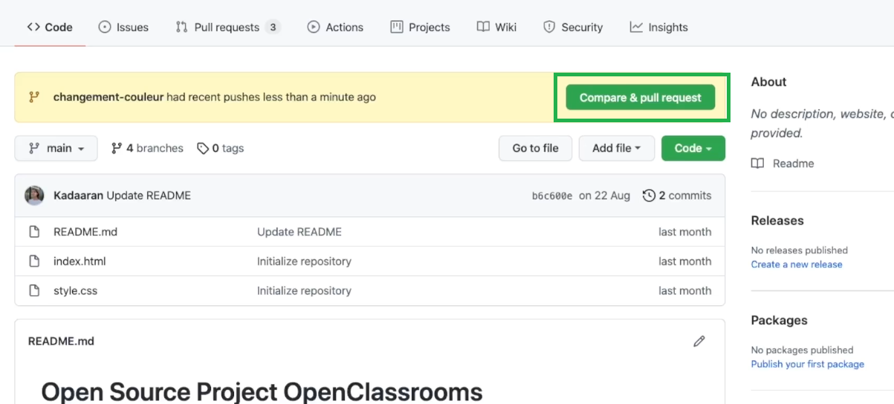
image 1: Le bouton “Compare & pull request” vous suggère de créer une pull request
3►Cliquer sur le bouton « Compare & pull request »
4►La fenetre « Open a pull request » s’ouvre :
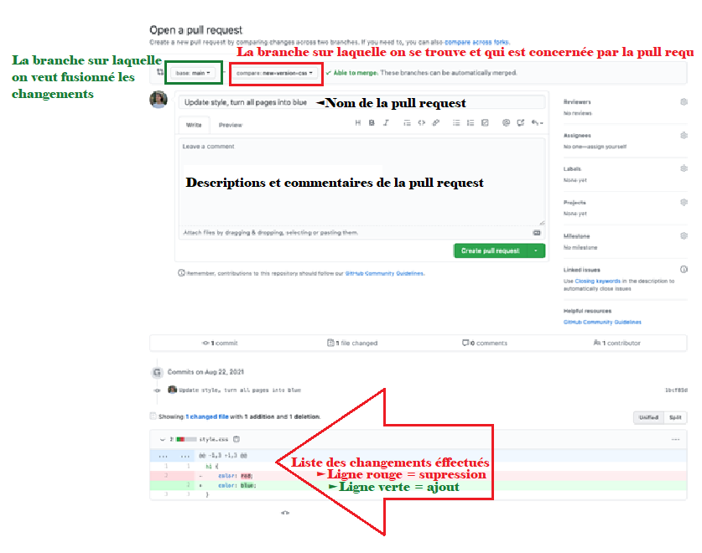
image 2: La fenêtre Open a pull request s’ouvre

5►Ajouter un commentaire pour expliquer les raisons de vos modifications.
6► Cliquer sur le bouton « Create pull request » pour valider la pull request.
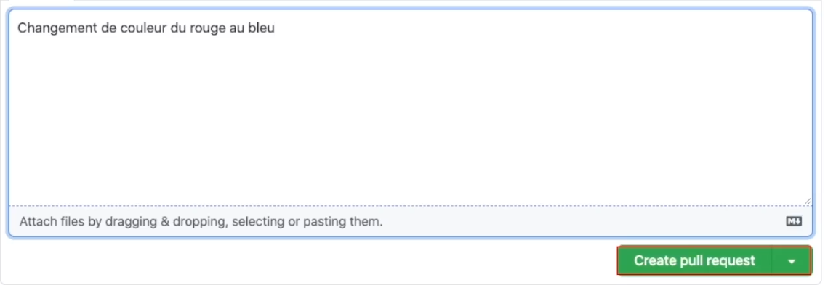
image 3: Pour valider la pull request
7► La pull request est générée et peut être fusionnée avec la branche main.
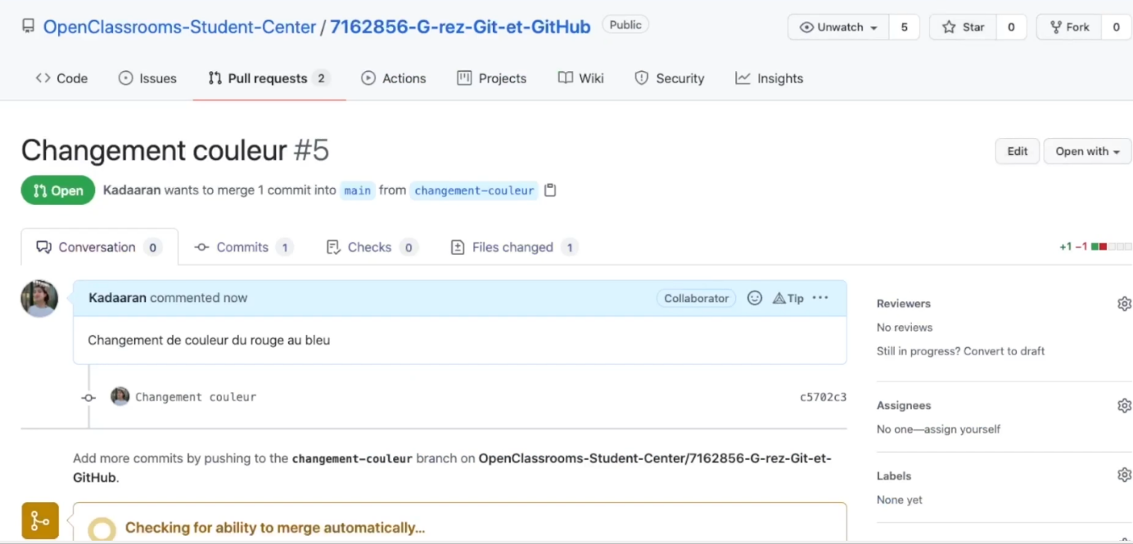
image 4: Génération de la pull request
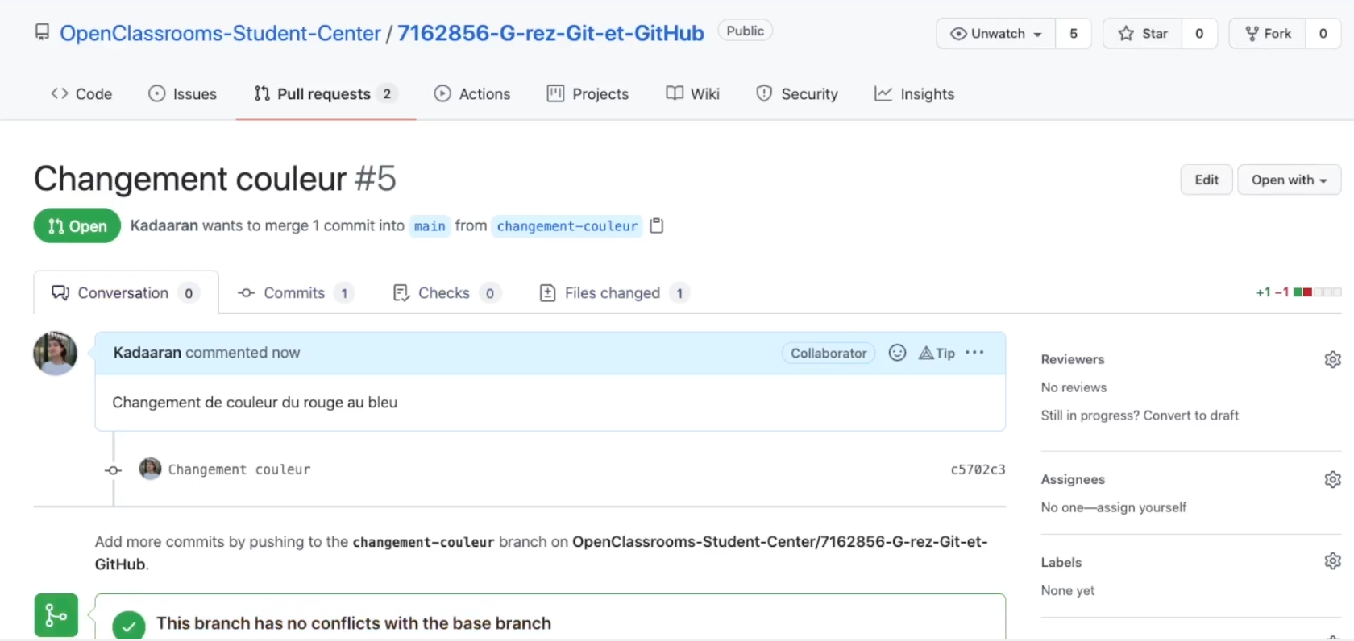
image 5: Cette pull request est sans conglits
8 Si on clique sur le bouton « Merge pull request » les modifications seront fusionnées avec la branche principale.
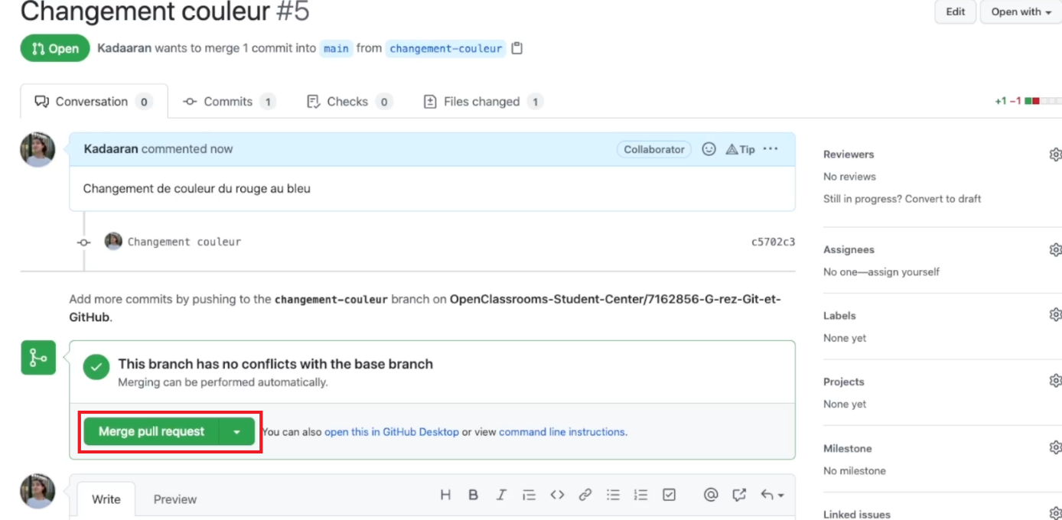
image 6: Pour merger si on le souhaite les modifications avec la branche principale
10 la branche principale peut être bloquée et donc le merge sur celle-ci également.
En effet, Sur des projets d’envergure, il peut arriver que le code ne puisse être fusionné sur la branche principale sans être relu et validé par d’autres membres du projet, pour éviter que ce code ne soit porteur de bugs potentiels. Il faut demander, au préalable, une revue de code.
C’est ce qu’on appelle une Code Review, ou revue de code, en français.
Cela permet de prévenir les erreurs éventuelles, de discuter sur un choix, une prise de position ou même de poser des questions.
11 « Reviewers » pour demander une Code Review
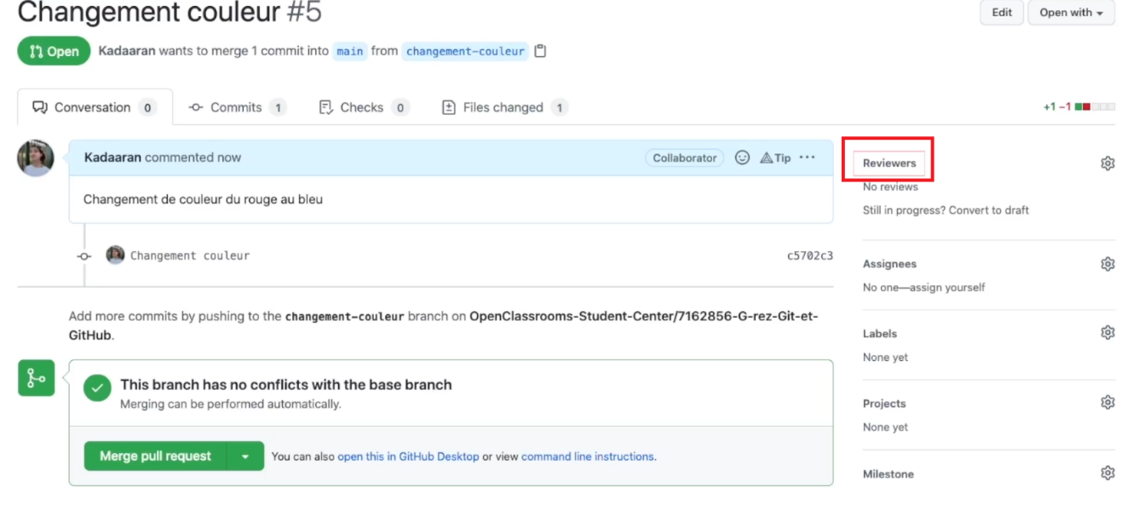
image 7: Demander une Code Review
12 Cliquer sur« Reviewers » une liste de potentiels relecteurs, qui font partie du projet, apparait :
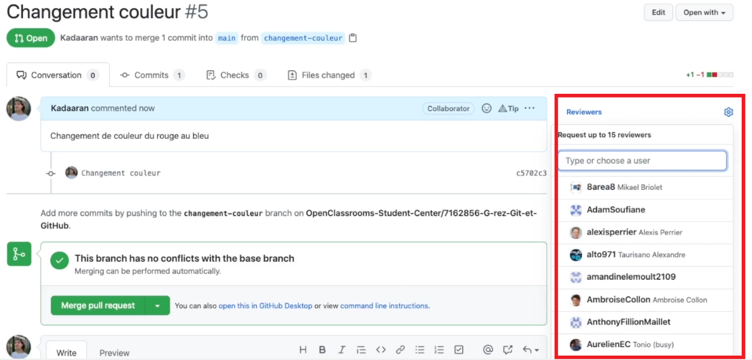
image 8: Solliciter des reviewers
13 Cliquer sur un reviewers dans la liste des relecteurs
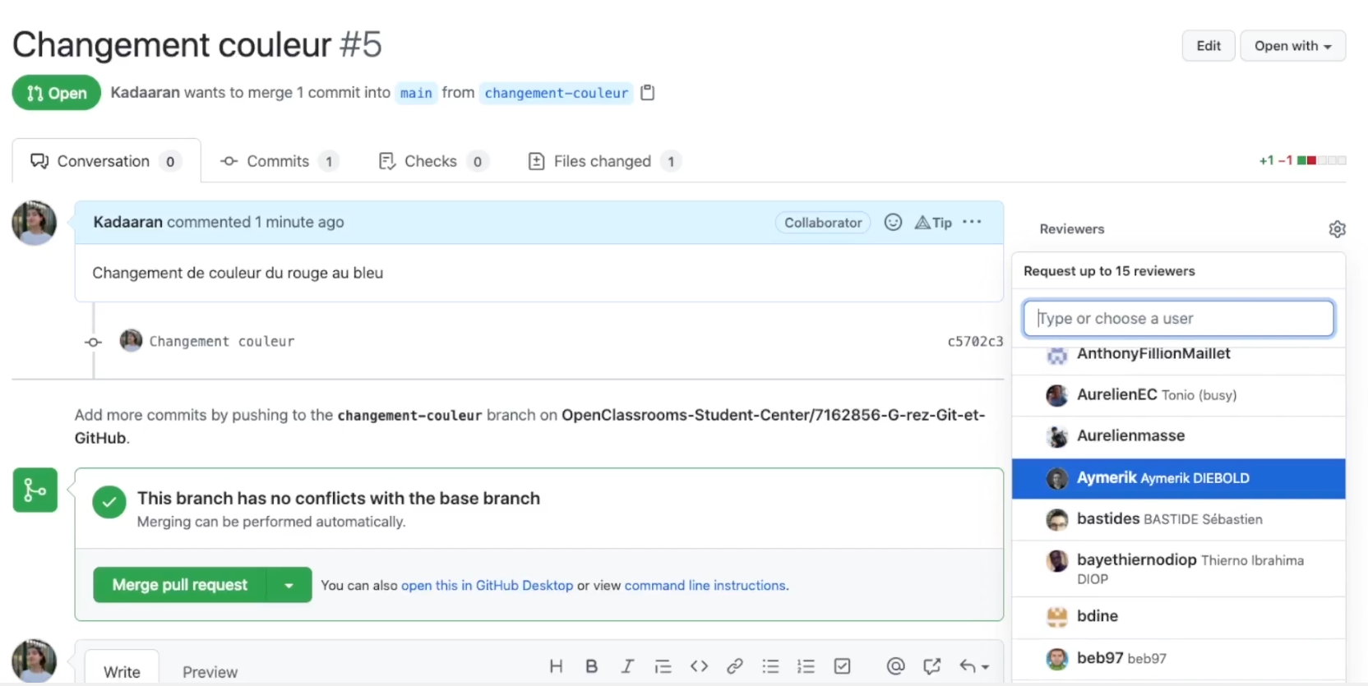
image 9: Sélection d'un reviewer
14Ce reviewer sera notifié par email et relira le code, avant de pouvoir valider les modifications.
15◄Fin de la procédure.

Demandez une relecture de code : Code Review
Sur des projets d’envergure, il peut arriver que votre code ne puisse être fusionné sur la branche principale sans être relu et validé par d’autres membres du projet.
C’est ce qu’on appelle une Code Review, ou revue de code, en français.
Cela permet de prévenir les erreurs éventuelles, de discuter sur un choix, une prise de position ou même de poser des questions.

En résumé
- Sur GitHub, nous pouvons récupérer l'URL d'un dépôt distant.
- git clone permet de copier en local un dépôt distant.
- git remote add permet de lier un dépôt à un "nom court", pour une plus grande facilité d’utilisation.
- git pull permet de dupliquer un dépôt GitHub en local.
- Une Pull Request permet de demander à fusionner votre code sur la branche principale.

Pratiquez et corrigez vos erreurs sur un dépôt local

faites apparaître les dossiers masqués
Commande : ls -la
Un des avantages majeurs de Git réside dans l’aspect local des travaux réalisés : un dépôt Git gère son cycle de vie localement, indépendamment de la connectivité avec son dépôt distant. Tout se passe directement sur votre ordinateur.

J’ai créé une branche que je n’aurais pas dû créer
►Avant de créer une branche, vous devez créer votre branche principale.
Pour cela, il vous suffit d’ajouter un fichier et de le commiter.
touch PremierFichier.txt
►Ajouter le fichier et le commiter avec les commandes :
git add PremierFichier.txt
git commit

► On vous demande alors d'indiquer le message du commit puis de valider. Pour valider le message, une fois que vous l'avez écrit, appuyez sur Echap (votre curseur va basculer sur la dernière ligne) et tapez :x .
Cette commande va sauvegarder et quitter l'éditeur des messages de commit.
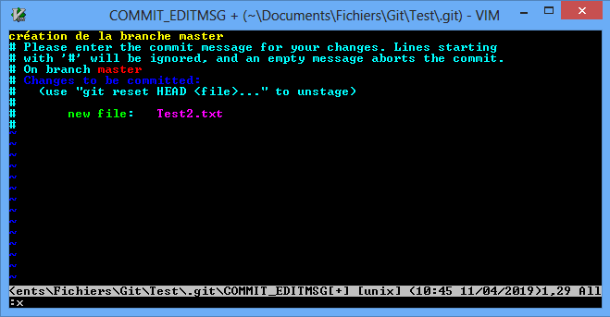
► Si la branche principale se nomme master et non main, lancer la commande :
git branch -M main
► Vous allez maintenant créer une branche autre que la branche principale :
git branch brancheTest
►En fait, non, nous voulions ajouter nos fichiers avant de la créer et nous sommes maintenant bloqués avec cette branche que nous ne voulions pas tout de suite.
► Supprimer une branche
Heureusement, il est très simple sous Git de supprimer une branche que nous venons de créer. Pour cela, il suffit d'exécuter la commande :
git branch -d brancheTest
►La branche est supprimée et nous pouvons ajouter dans un premier temps nos fichiers avant de créer la branche.
Si on a déjà fait des modifications dans la branche que l’on souhaite supprimer, il faut forcer la suppression avec la commande :
git branch -D brancheTest

J’ai modifié la branche principale
►Si vous avez modifié votre branche principale (main ou master) avant de créer votre branche et que vous n'avez pas, encore, fait le commit. Il vous suffit de faire une remise - ou un stash en anglais.
La remise, ou stash, permet de mettre vos modifications de côté, les ranger, le temps de créer votre nouvelle branche et d’appliquer cette remise sur la nouvelle branche.
► Allez sur votre branche principale pour modifier des fichiers.
► Faire un stash avec la commande suivante :
git stash
►Assurez-vous que votre branche principale soit de nouveau propre, en faisant un nouveau
git status
► Maintenant, créez votre branche "brancheDeCommit".
git branch brancheDeCommit
►Basculer sur cette dernière branche.
git checkout brancheDeCommit
► Et finalement, appliquer le stash :
git stash apply
Cela a pour effet de :
- Récupérer les modifications que vous avez rangées dans le stash
- Appliquer ces modifications sur votre nouvelle branche.
► Cette commande va appliquer le dernier stash qui a été fait.
Si le dernier n'est pas celui que vous souhaitez appliquer, il faut regarder la liste de vos stash avec la commande suivante :
git stash list
► Cette commande va vous retourner un "tableau" des stash avec des identifiants du style :
► Il suffira alors d'appeler la commande git stash en indiquant l'identifiant.
git stash apply stash@{0}

J’ai modifié la branche après avoir fait un commit
► Maintenant, admettons que vous ayez réalisé vos modifications et qu'en plus vous ayez fait le commit. Le cas est plus complexe, puisque vous avez enregistré vos modifications sur la branche principale, alors que vous ne deviez pas.
► Pour réparer cette erreur, vous devez analyser vos derniers commits avec la fonction git log . Vous allez alors récupérer l'identifiant du commit que l'on appelle le hash.
► Par défaut, git log va lister par ordre chronologique inversé tous les commits réalisés.
$ git log commit
ca83a6dff817ec66f443420071545390a954664949 Author: Marc
<Marc@gee-mail.com> Date: Mon Mar 19 21:52:11 2019 -0700

► Maintenant que vous disposez de votre identifiant, gardez-le bien de côté. Vérifiez que vous êtes sur votre branche principale et réalisez la commande suivante :
git reset --hard HEAD^
Cette ligne de commande va supprimer de la branche principale le dernier commit. Le HEAD^ indique que c'est bien le dernier commit que nous voulons supprimer. L’historique sera changé, les fichiers seront supprimés.
►On peut maintenant créer la nouvelle branche :
git branch brancheDeCommit
►Et basculer sur cette branche :
git checkout brancheDeCommit
Maintenant, on est bien sur la bonne branche
► Renouveler la commande git reset , qui va appliquer ce commit sur la nouvelle branche !
Il n'est pas nécessaire d'écrire l'identifiant en entier. Seuls les 8 premiers caractères sont nécessaires :
git reset --hard ca83a6df

Et voilà, le tour est joué !

Le message de mon commit est erroné, changer le message après coup
Si vous commettez une erreur dans l'un de vos messages de commit, il est possible de changer le message après coup.
 Cette commande va fonctionner pour le dernier commit réalisé !
L'option -m permet de transmettre le nouveau message.
git commit --amend -m "Votre nouveau message de commit"
Et on vérifie avec git log

J’ai oublié un fichier dans mon dernier commit
La commande git --amend permet, donc, de modifier le dernier commit.
► Dans un premier temps, ajoutez votre fichier oublié :
git add FichierOublie.xxx
► Dans un second temps, taper la commande :
git commit --amend --no-edit
- Grâce à la commande --no-edit vous n'avez pas modifié le message du commit.
- Si aucun changement n'est en attente, --amend vous permet de modifier le dernier message de log du commit avec -m.

En résumé

- git branch -d permet de supprimer une branche.
- git status permet de voir l’état des fichiers.
- git stash enregistre les modifications non indexées pour une utilisation ultérieure.
- git log affiche l'historique des commits réalisés sur la branche courante.
- git reset --hard HEAD^ permet de réinitialiser l'index et le répertoire de travail à l'état du dernier commit.
- git commit --amend permet de sélectionner le dernier commit pour y effectuer des modifications.

Corrigez vos erreurs sur votre dépôt distant
Par mégarde vous avez pushé des fichiers erronés.

Corrigez vos erreurs en local et à distance
Le problème, c'est que cette erreur concerne aussi les personnes avec qui vous travaillez sur le projet.
► Il est possible d'annuler son commit public avec la commande git revert :
git revert HEAD^
►L'opération revert annule un commit en créant un nouveau commit.
- utiliser git revert pour annuler des commit apportés à une branche publique
- utiliser git reset pour faire de même, mais sur une branche privée.
- git reset HEAD permet d'annuler des changements non commités.

Toutefois, attention, git revert peut écraser vos fichiers dans votre répertoire de travail, il vous sera donc demandé de commiter vos modifications ou de les remiser.

L'accès à distance ne fonctionne pas
Si votre accès à distance ne fonctionne pas, cela peut être dû à un problème d’authentification de votre réseau. Pour le résoudre, il vous faut créer une paire de clés SSH.
Une clé Secure Shell, ou clé SSH, permet d’assurer une connexion sécurisée entre votre réseau et un dépôt distant sécurisé. C'est très utile quand vous avez besoin de vous authentifier sur une machine tierce, car cela vous évite d’avoir à vous identifier systématiquement. N’hésitez pas à aller sur cette page de cours pour en savoir plus !
La connexion sécurisée à distance avec SSH
Se connecter à une console à distance
De Telnet à SSH
Comment sont chiffrés les échanges avec SSH ?
Se connecter avec SSH et PuTTY
L'identification automatique par clé

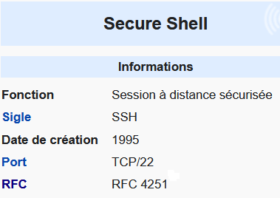
Secure Shell (SSH) est à la fois un programme informatique et un protocole de communication sécurisé. Le protocole de connexion impose un échange de clés de chiffrement en début de connexion. Par la suite, tous les segments TCP sont authentifiés et chiffrés. Il devient donc impossible d'utiliser un sniffer pour voir ce que fait l'utilisateur.
Implémentations logicielles :
PuTTY, un client SSH multi-OS.
Mindterm, un client SSH en Java.

Procédure pour générer une paire de clés SSH.
1► Dans Git Bash, exécutez la commande :
$ ssh-keygen -t rsa -b 4096 -C "johndoe@example.com"
2►On obtient :
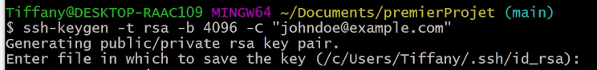
3► indiquer ou non un nom de fichier
Ne pas indiquer de nom de fichier => il faut juste appuyer sur la touche Entrée
4►Fournir un mot de passe
Taper un mot de passe et appuyer sur la touche Entrée
Lorsque on tape le mot de passe rien n’apparait à l’écran , c’est normal !
5►Confirmer le mot de passe
Lorsque on retape le mot de passe rien n’apparait à l’écran , c’est encore normal !
6►Indication du chemin des fichiers de la paire de clés SSH
7►Génération d’une image aléatoire de la clé :
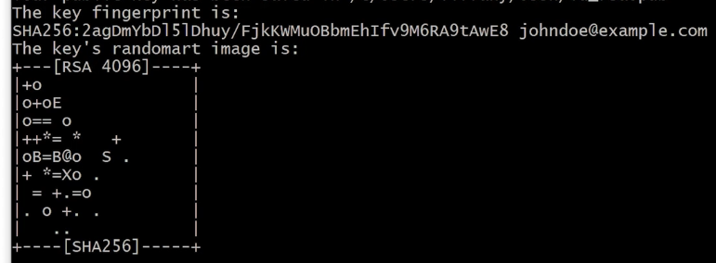
8►Retrouver la paire de clés SSH
Pour la trouver, il suffit d'aller à l'adresse : C:\Users\VotreNomD'Utilisateur\, et d'afficher les dossiers masqués.

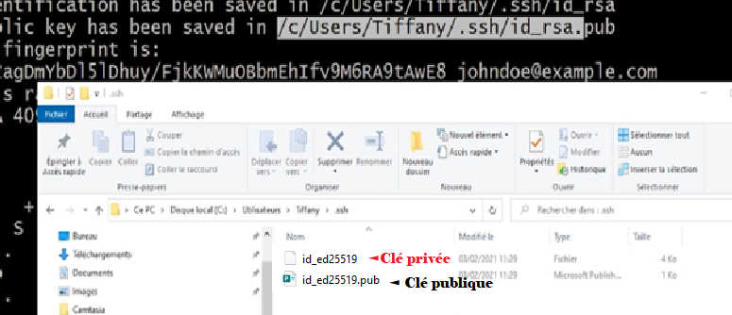

9► Dans ce dossier, vous avez donc deux fichiers, votre clé publique et votre clé privée.
10►Editer la clé publique en l'ouvrant dans un éditeur de texte
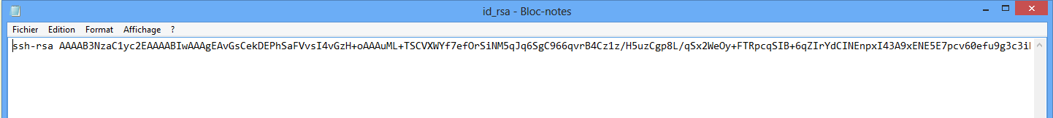

11►Aller sur son compte GitHub pour coller cette clé publique
puis aller dans l'angle droit de votre compte et cliquez sur Settings :
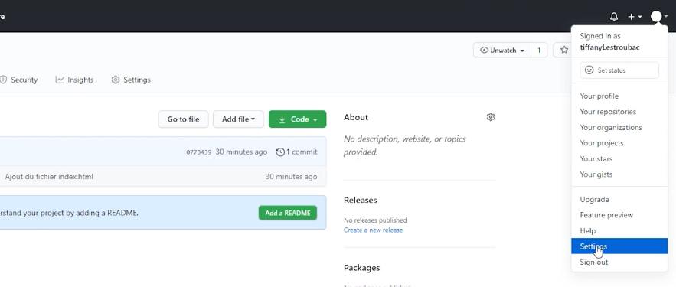
12►Puis cliquer sur SSH and GPG keys :
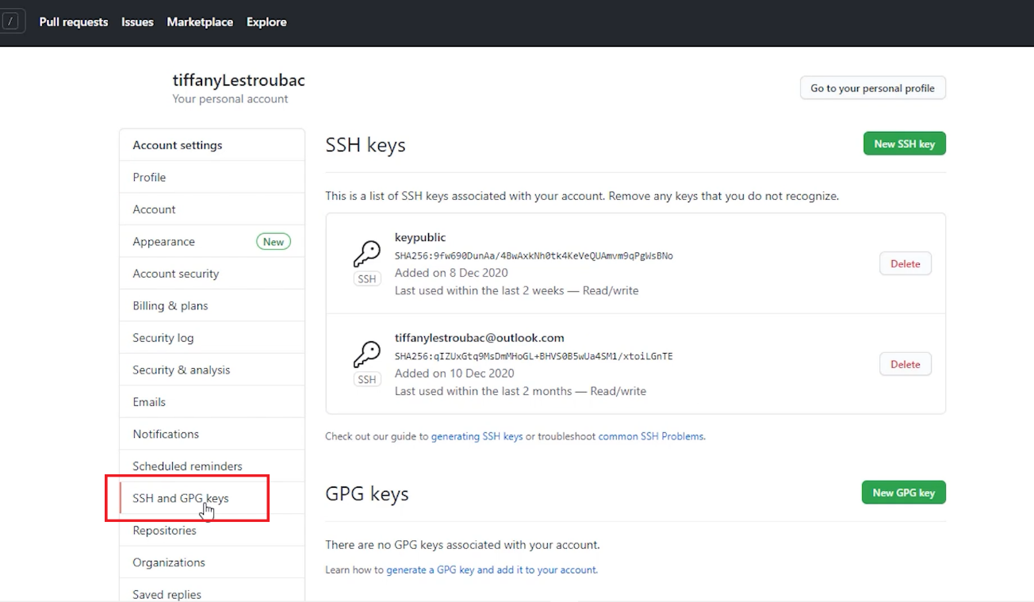

13► Puis cliquer sur New SSH Key :

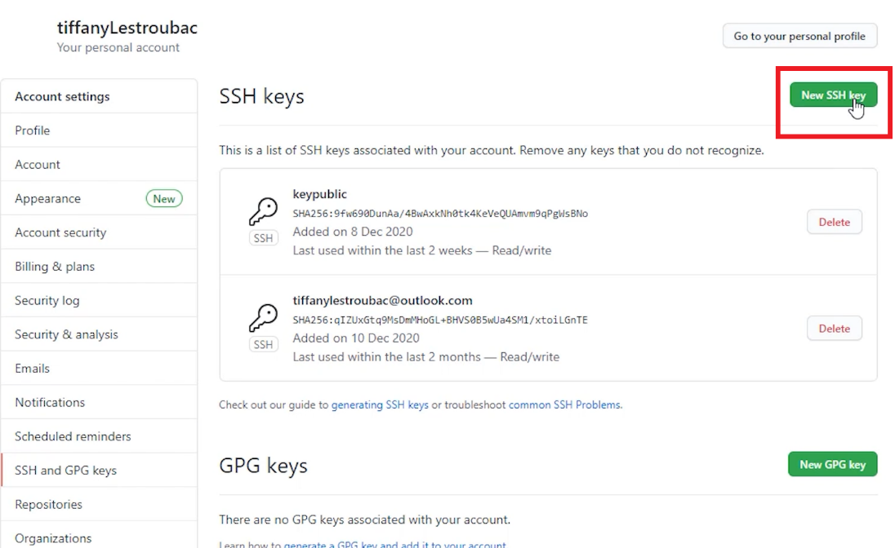

14►Choisir un titre et coller la clé SSH publique :
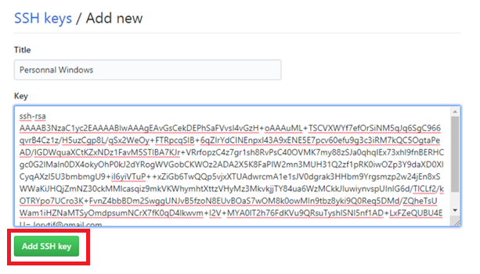
15►On doit ensuite confirmer son mot de passe.:
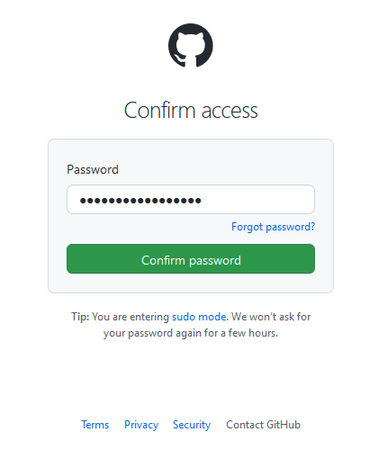

16►La clé SSH publique est alors ajoutée au compte GitHub ✔

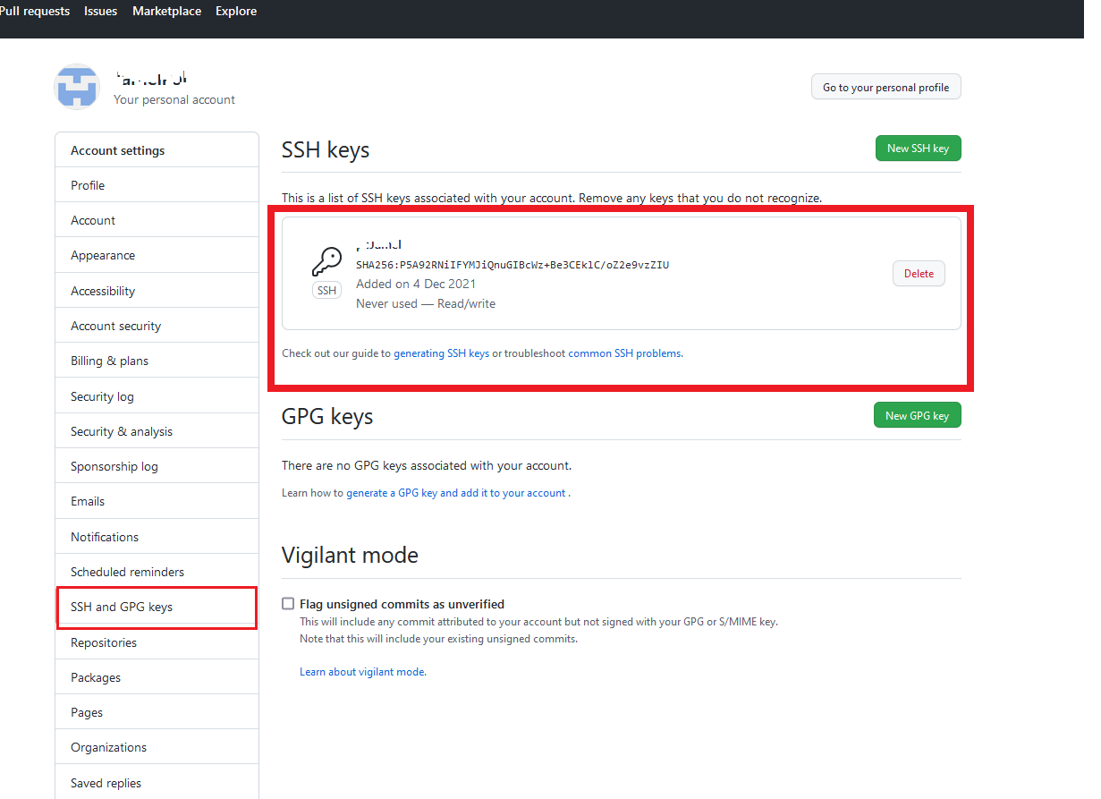

[Modifiez vos informations d'identification et supprimez la clé]

En résumé
- git revert HEAD^ permet d'annuler un commit en créant un nouveau commit.
- La commande ssh-keygen permet de générer un duo de clés SSH.
- Vous pouvez configurer une nouvelle clé SSH sur GitHub.

Utilisez git reset
Imaginez que votre client vous demande une nouvelle fonctionnalité ; vous travaillez dessus toute la journée et le lendemain, finalement, il change d'avis. Catastrophe !
Il faut trouver le moyen de revenir en arrière !
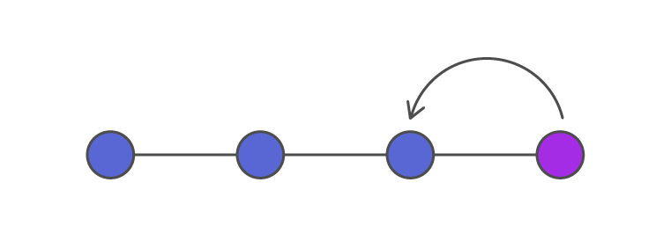
image 10: Revenir en arrière grâce à git reset
La solution avec la commande : git reset

Les trois types de réinitialisation de Git
La commande git reset est un outil complexe et polyvalent pour annuler les changements. Elle peut être appelée de trois façons différentes, qui correspondent aux arguments de ligne de commande --soft, --mixed et --hard.

Figure 3:Les trois types de réinitialisation de Git
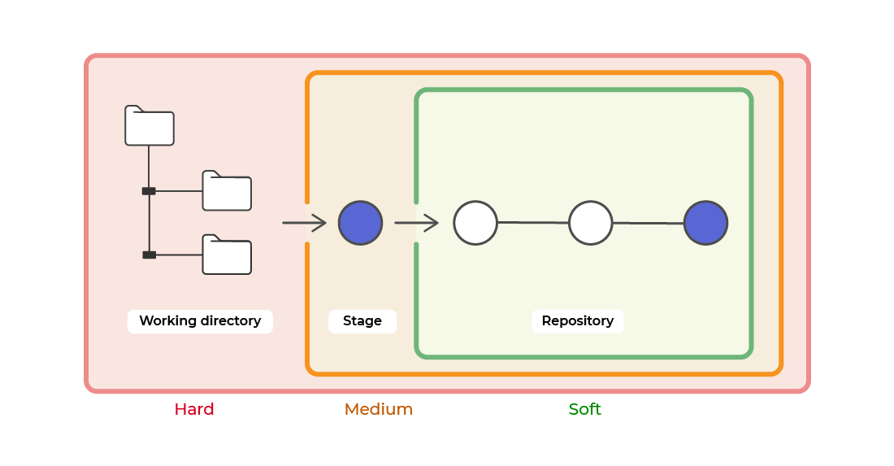
image 11: Localisation des 3 types de réinitialisation de Git reset

git reset –hard

Si vous voulez exécuter cette commande, vérifiez 5 fois avant de la lancer et soyez sûr de-vous à 200 %.
git reset notreCommitCible –hard
Cette commande permet de revenir à n'importe quel commit mais en oubliant absolument tout ce qu'il s'est passé après !
C'est pourquoi il est extrêmement important de revérifier plusieurs fois avant de la lancer, vous pourriez perdre toutes vos modifications si elle est mal faite.
Cette commande est incontournable lorsque vous commencez à travailler sur une fonctionnalité, que vous vous êtes trompé et que vous voulez recommencer de zéro.

git reset –mixed
Le git reset --mixed va permettre de revenir juste après votre dernier commit ou le commit spécifié, sans supprimer vos modifications en cours.
git reset HEAD~
Il permet aussi, dans le cas de fichiers indexés mais pas encore commités, de désindexer les fichiers.
► Si rien n'est spécifié après git reset , par défaut il exécutera un git reset --mixed HEAD~

Le HEAD est un pointeur, une référence sur votre position actuelle dans votre répertoire de travail Git.

git reset –soft
git reset --soft
Cette commande permet de se placer sur un commit spécifique afin de voir le code à un instant donné, ou de créer une branche partant d'un ancien commit.
Elle ne supprime aucun fichier, aucun commit, et ne crée pas de HEAD détaché.

Oups, j'ai des conflits !
► Vous avez modifié du code pour afficher le message "Une super cagnotte !" alors qu'était déjà en place le message "Une cagnotte".
Lorsque vous allez fusionner les deux branches, les choses ne vont donc pas très bien se passer :
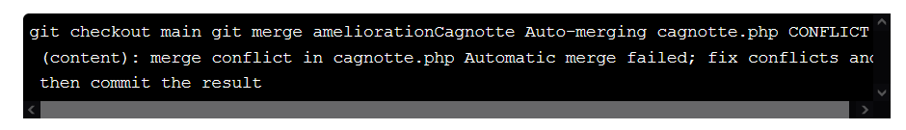
► Ce conflit, vous allez devoir le résoudre en ouvrant le fichier avec votre éditeur habituel :
► Maintenant, réglez les conflits en comparant les deux lignes et en choisissant quelle modification vous voulez garder. Ici, il faut garder "Une super cagnotte !", on va donc supprimer les autres lignes et ne garder que celle-ci

► Maintenant que vous avez résolu le conflit, il vous reste à le dire à Git !
► Git va détecter que vous avez résolu les conflits et va vous proposer un message de commit. Vous pouvez bien entendu le modifier.

J’ai ajouté le mauvais fichier au commit
Un fichier s'est glissé par "erreur" dans le commit.
La parade : Git a une super fonction qui va remonter le temps : la commande git revert .
Cette commande permet de revenir à l'état précédent, tout en faisant un deuxième commit.
Au lieu de supprimer le commit de l'historique du projet, elle détermine comment annuler les changements introduits par le commit et ajoute un nouveau commit avec le contenu ainsi obtenu. On revient à l'état précédent mais avec un nouveau commit.
Ainsi, Git ne perd pas l’historique, lequel est important pour l’intégrité de votre historique de révision et pour une collaboration fiable.
►Mise en pratique : essayons cette super commande en faisant un premier commit que nous allons finalement ne plus vouloir.
► Une fois le commit fait, écrire la commande suivante :
git revert HEAD
► Une fois le commit "annulé", on peut enlever le « mauvais » fichier et réaliser de nouveau un autre commit.

Quelle est la différence entre git reset et git revert ?
git reset va revenir à l'état précédent sans créer de nouveau commit, alors que
git revert va générer un nouveau commit.
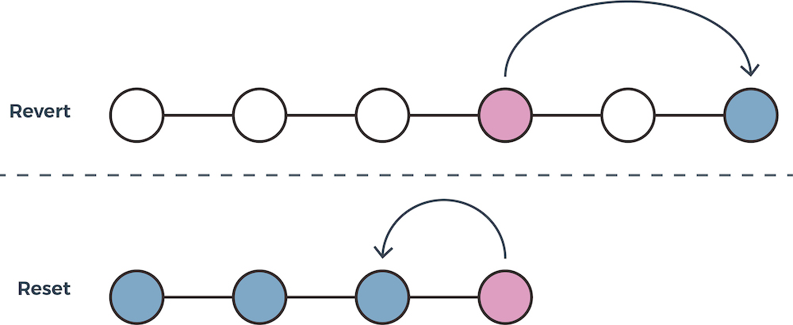
image 12: La différence entre git revert et git reset

En résumé
- git reset est une commande puissante. Elle peut être appliquée de 3 façons différentes (--soft; --mixed; --hard).
- La commande git merge produit un conflit si une même ligne a été modifiée plusieurs fois. Dans ce cas, il faut indiquer à Git quelle ligne conserver.
- git reset permet de revenir à l'état précédent sans créer un nouveau commit.
- git revert permet de revenir à l'état précédent en créant un nouveau commit.

Corrigez un commit raté
La journalisation, ou history, en anglais, désigne l'enregistrement dans un fichier ou une base de données de tous les événements affectant une application.
Le journal (en anglais log file ou plus simplement log), désigne alors le fichier contenant ces enregistrements.

Un trou de mémoire ? git log et git reflog !

git log
L'objectif d'un gestionnaire de versions est d'enregistrer les changements apportés à votre code. Il vous permet de consulter l'historique de votre projet pour :
- savoir qui a contribué à quoi ;
- déterminer où des bugs ont été introduits ;
- annuler les changements problématiques.
Pour utiliser cet historique on se sert de la commande : git log.
► Par défaut, git log énumère en ordre chronologique inversé les commits réalisés.
► git log affiche chaque commit avec 4 données:
- son identifiant SHA,
- l'auteur du commit,
- la date,
- le message du commit.

Le SHA ou Secure Hash Algorithm est un identifiant. C'est ce grand code incompréhensible qui nous permettra de revenir en arrière si besoin, à un commit exact.

git reflog
►Git dispose d'un outil encore plus puissant, poussant le journal de logs à l’extrême :
git reflog

git reflog va loguer les commits ainsi que toutes les autres actions faites en local :
- les modifications de messages,
- les merges,
- les resets,
- etc…

►Comme git log , git reflog affiche un identifiant SHA-1 pour chaque action. Il est donc très facile de revenir à une action donnée grâce au SHA.
►Cette commande, c’est un joker, elle assure le rattrapage en cas d’erreur.
►Pour revenir à une action donnée, on prend les 8 premiers caractères de son SHA et on fait :
git checkout e789e7c

Qui s’est amusé dans mon dépôt ? git blame
►Si vous découvrez un bug dans votre projet, vous allez avoir besoin d'identifier son origine et de savoir qui a modifié chaque ligne du code. C'est à ce moment que git blame entre en scène.
►La commande git blame permet d’examiner le contenu d’un fichier ligne par ligne et de déterminer la date à laquelle chaque ligne a été modifiée, et le nom de l’auteur des modifications .
git blame monFichier.xxx
►git blame va afficher pour chaque ligne modifiée 5 informations :
- son ID ;
- l'auteur ;
- l'horodatage ;
- le numéro de la ligne ;
- le contenu de la ligne.

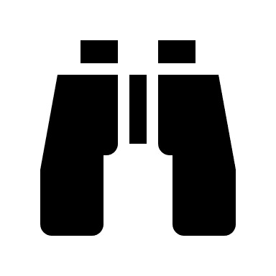Avec git blame , on devient un super espion du projet !

Il me faut ce commit ! Vite git cherry-pick
►Parfois, vous ne voulez pas fusionner une branche entière dans une autre et vous n'avez besoin que de choisir un ou deux commits spécifiques. Ce processus s'appelle cherry-pick !
►Admettons que vous travailliez sur une branche "Mes évolutions", et que vous ayez déjà réalisé plusieurs commits. Votre collègue a besoin de l'une de ces évolutions pour la livrer au client, mais pas des autres. C'est dans ce cas bien précis que nous allons faire appel à git cherry-pick ! ►Cette commande va permettre de sélectionner un ou plusieurs commits grâce à leur SHA et de les migrer sur la branche principale, sans pour autant fusionner toute la branche "Mes évolutions".
► Ici, on prend les deux commits ayant pour SHA d356940 et de966d4, et nous les ajoutons à la branche principale :
git cherry-pick d356940 de966d4
►Sans pour autant les enlever de la branche actuelle => on les dupliquent !
git cherry-pick n'est pas une commande très appréciée dans la communauté des développeurs car elle duplique des commits existants. On conseille plutôt de réaliser un merge.

En résumé
- git log affiche l'historique des commits réalisés sur la branche courante.
- git reflog est identique à git log. Cette commande affiche également toutes les actions réalisées en local.
- git checkout un_identifiant_SHA-1 permet de revenir à une action donnée.
- git blame permet de savoir qui a réalisé telle modification dans un fichier, à quelle date, ligne par ligne.
- git cherry-pick un_identifiant_SHA-1 un_autre_identifiant_SHA-1 permet de sélectionner un commit et de l'appliquer sur la branche actuelle.

Récapitulez ce que vous avez appris
Vous êtes arrivé à la fin de ce cours ! Vous devez maintenant être capable de :

- installer et configurer Git et GitHub ;
- utiliser les commandes de base de Git ;
- collaborer sur GitHub grâce aux branches et aux Pull Requests ;
- corriger les erreurs courantes sur GitHub.

N'oubliez pas de réaliser les exercices à la fin de chaque partie pour valider ces compétences, et de vous entraîner régulièrement.
En cas de doute, vous pouvez également consulter cette fiche récap qui résume les principales notions abordés dans ce cours.

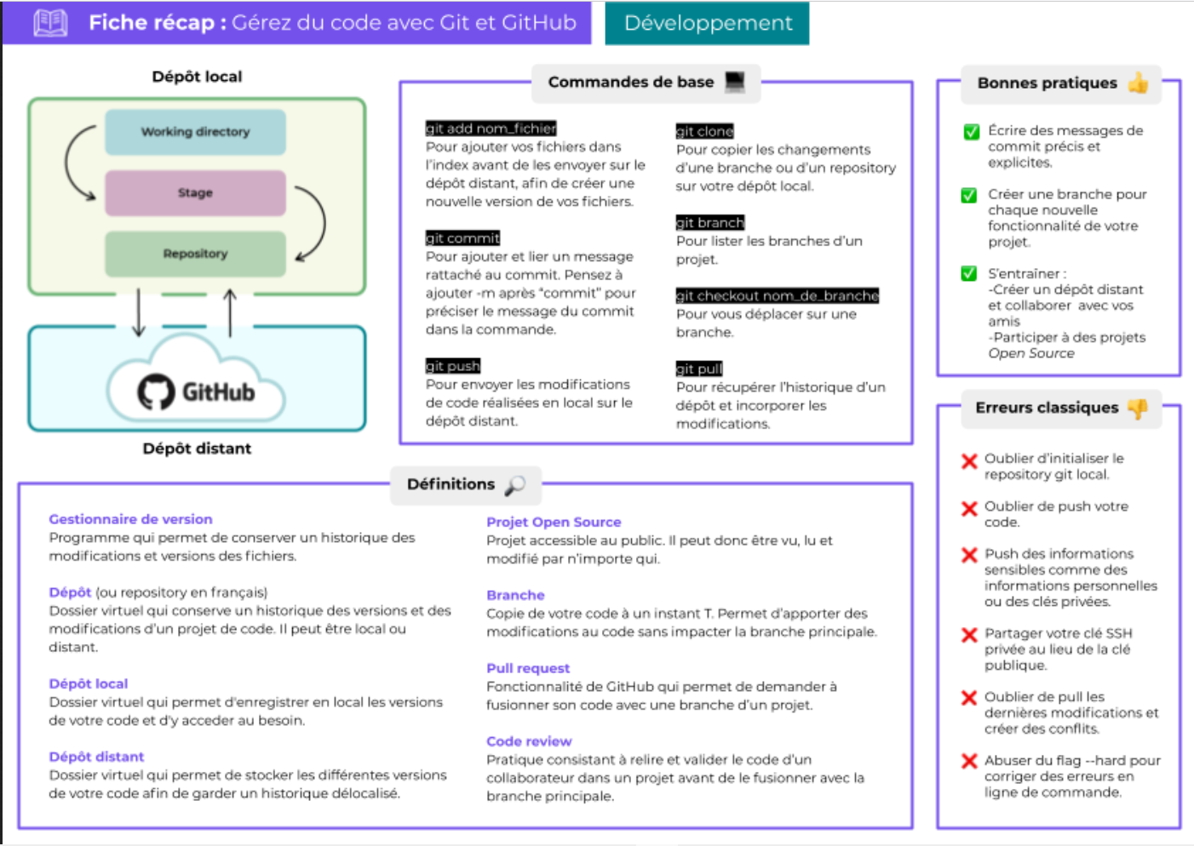

Quiz : Testez ce que vous avez appris

Corriger les erreurs courantes

Question 1
Je suis sur ma Branch1 et je viens d’ajouter un fichier "File2.txt".
Je change d’avis : je veux finalement ajouter mon fichier à une nouvelle branche, "BranchFile". Que dois-je faire ?
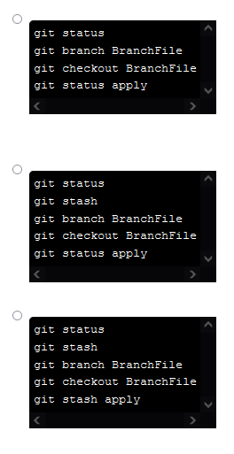

Question 2
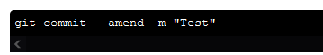

Cette commande permet de :
revenir au commit précédent
modifier le message du commit précédent
créer un nouveau commit avec le message "Test"

Question 3
Je souhaite revenir sur le commit précédent et modifier son contenu en ajoutant un fichier, que dois-je faire ?
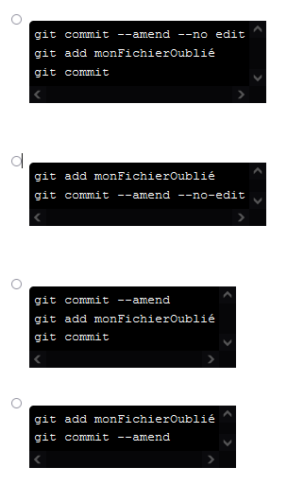

Question 4
La commande git reset peut être appliquée de 3 façons différentes. Lesquelles ?
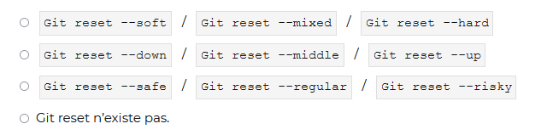

Question 5
Quelle est la différence entre git revert et git reset ?
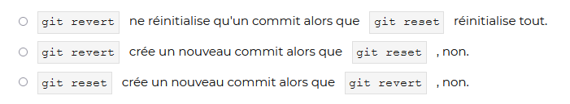

Question 6
Je souhaite savoir qui a touché à une ligne en particulier dans le fichier test.html. Quelle commande vais-je devoir exécuter ?
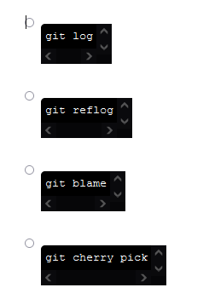

Question 7
Vous avez deux branches dans votre projet : branch1 et branch2.
Sur branch1, dans le fichier “monfichier”, ligne 10, nous avons “titre”.
Sur branch2, dans le fichier “monfichier”, ligne 10, nous avons “titre !”.

Vous avez voulu fusionner ces deux branches et cela a provoqué un conflit. Que devez-vous faire ?
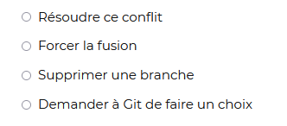

Question 8
Qu'est ce qu'un SHA ?
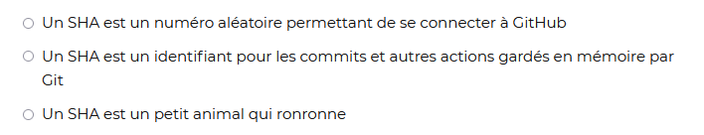

https://blog.freelancerepublik.com/git-commandes-indispensables-developpeurs/
Qu’il ne faut pas scier
La quatrième ou cinquième dimension ?
https://openclassrooms.com/fr/courses/43538-reprenez-le-controle-a-laide-de-linux/41773-la-connexion-securisee-a-distance-avec-ssh
https://openclassrooms.com/fr/courses/43538-reprenez-le-controle-a-laide-de-linux/41773-la-connexion-securisee-a-distance-avec-ssh
https://fr.wikipedia.org/wiki/Secure_Shell
https://fr.wikipedia.org/wiki/PuTTY
From scratch
https://en.wikipedia.org/wiki/Secure_Hash_Algorithms
https://s3.eu-west-1.amazonaws.com/course.oc-static.com/courses/7165643/FR_5641721_Downloadable-Summary.png

